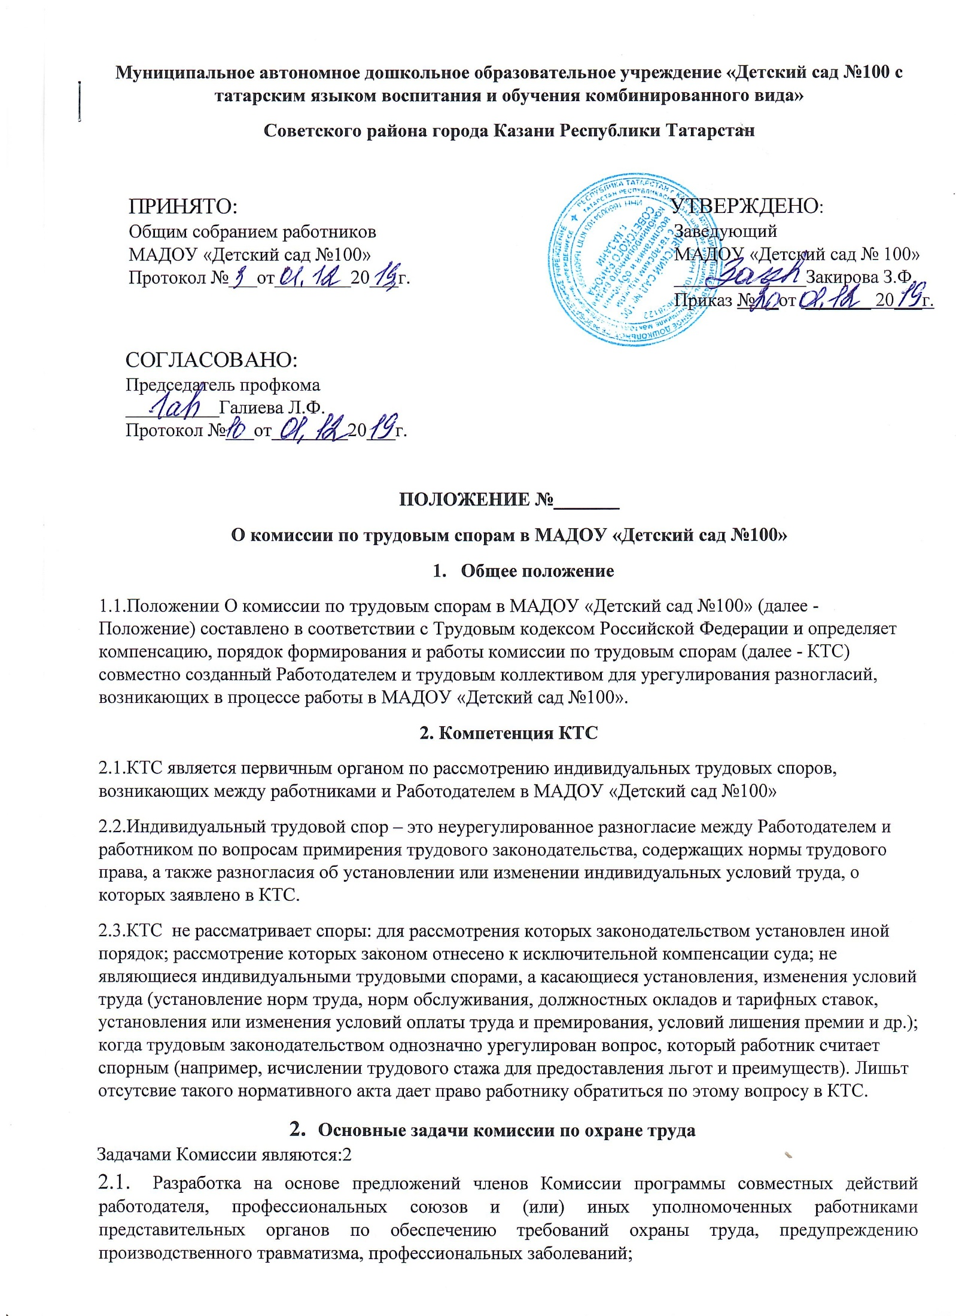
труда, предупреждению производственного травматизма, профессиональных заболеваний;
  - Организация проведения проверок состояния условий и охраны труда на рабочих местах, подготовка соответствующих предложений работодателю по решению проблем охраны труда на основе анализа состояния условий и охраны труда, производственного травматизма и профессиональной заболеваемости; 2.3. Информирование работников о состоянии условий и охраны труда на рабочих местах, существующем риске повреждения здоровья и о полагающихся работникам компенсациях за работу во вредных и (или) опасных условиях труда, средствах индивидуальной защиты
2.4. Контроль за соблюдением законов и ведением номенклатурной документации по ОТ.

- Функции комиссии по охране труда:
Функциями Комиссии являются:
  - Рассмотрение предложений работодателя, работников, профессиональных союзов и (или) иных уполномоченных работниками представительных органов для выработки рекомендаций, направленных на улучшение условий и охраны труда работников;
  - Оказание содействия работодателю в организации обучения работников по охране труда, безопасным методам и приемам выполнения работ, а также проверки знаний требований охраны труда и проведения своевременного и качественного инструктажа работников по охране труда;
  - Участие в проведении обследований состояния условий и охраны труда в организации, рассмотрении их результатов и выработке рекомендаций работодателю по устранению выявленных нарушений;
  - Информирование работников организации о проводимых мероприятиях по улучшению условий и охраны труда, профилактике производственного травматизма, профессиональных заболеваний;
  - Доведение до сведения работников организации результатов специальной оценки условий труда;
  - Информирование работников организации о действующих нормативах по обеспечению смывающими и обеззараживающими средствами, сертифицированной специальной одеждой, другими средствами индивидуальной защиты, правильности их применения, организации хранения; 3.7. Содействие в организации проведения предварительных при поступлении на работу и периодических медицинских осмотров и соблюдения медицинских рекомендаций при трудоустройстве;
  - Содействует своевременному прохождению диспансеризации сотрудниками учреждения;
  - Участие в рассмотрении вопросов фиксирования мероприятий по охране труда в организации, обязательного социального страхования от несчастных случаев на производстве и профессиональных заболеваний, а также осуществление контроля за расходованием средств организации и Фонда социального страхования Российской Федерации (страховщика), направляемых на предупредительные меры по сокращению производственного травматизма и профессиональных заболеваний;
3.10.Содействие работодателю во внедрении в производство более совершенных технологий, новой техники, автоматизации и механизации производственных процессов с целью создания безопасных условий труда, ликвидации тяжелых физических работ;
3.11.Подготовка и представление работодателю предложений по совершенствованию работ по охране труда и сохранению здоровья работников, созданию системы морального и материального поощрения работников, соблюдающих требования охраны труда и обеспечивающих сохранение и улучшение состояния здоровья;
3.12.Рассмотрение проектов локальных нормативных правовых актов по охране труда и подготовка предложений по ним работодателю, профсоюзному выборному органу и (или) иному уполномоченному работниками представительному органу.

Права Комиссии
Для осуществления возложенных функций Комиссии предоставляются следующие права:
4.1. Получать от работодателя информацию о состоянии условий труда на рабочих местах, производственного травматизма и профессиональных заболеваний, наличии опасных и вредных производственных факторов и мерах по защите от них, о существующем риске повреждения здоровья;
4.2. Заслушивать на заседаниях Комиссии сообщения работодателя (его представителей), и других работников организации о выполнении ими обязанностей по обеспечению безопасных условий и охраны труда на рабочих местах и соблюдению гарантий прав работников на охрану труда;
4.3. Заслушивать на заседаниях Комиссии руководителей и других работников организации, допустивших нарушения требований охраны труда, повлекших за собой тяжелые последствия, и вносить работодателю предложения о привлечении их к ответственности в соответствии с законодательством
Российской Федерации;
4.4. Участвовать в подготовке предложений к разделу коллективного договора
(соглашения по охране труда) по вопросам, находящимся в компетенции Комиссии;
4.5. Вносить работодателю предложения о поощрении работников организации за активное участие в работе по созданию условий труда, отвечающих требованиям безопасности и гигиены;
4.6. Содействовать разрешению трудовых споров, связанных с нарушением законодательства об охране труда, изменением условий труда, вопросами предоставления работникам, занятым во вредных и (или) опасных условиях труда, компенсаций.

Организация работы комиссии
5.1. Комиссия создается по инициативе работодателя и (или) по инициативе работников либо их представительного органа на паритетной основе (каждая сторона имеет один голос вне зависимости от общего числа представителей стороны) из представителей работодателя, профессиональных союзов или иного уполномоченного работниками представительного органа.
5.2. Численность Комиссии определяется в зависимости от численности работников в организации, специфики производства, количества структурных подразделений и других особенностей, по взаимной договоренности сторон, представляющих интересы работодателя и работников.
5.3. Выдвижение в Комиссию представителей работников организации может осуществляться на основании решения выборного органа первичной профсоюзной организации, если она объединяет более половины работающих, или на собрании работников организации; представителей работодателя - работодателем. Состав Комиссии утверждается приказом работодателя.
5.4. Комиссия избирает из своего состава председателя, заместителей от каждой стороны и секретаря. Председателем Комиссии является работодатель, одним из заместителей является представитель выборного профсоюзного органа, секретарем - работник службы охраны труда.
5.5. Комиссия осуществляет свою деятельность в соответствии с разрабатываемыми им регламентом и планом работы.
5.6. Члены Комиссии должны проходить обучение по охране труда за счет средств работодателя, а также средств Фонда социального страхования Российской Федерации (страховщика) о соответствии с порядком, установленным федеральным органом исполнительной власти, осуществляющим функции по нормативно-правовому регулированию в сфере труда, по направлению работодателя на специализированные курсы не реже одного раза в три года
5.7. Члены Комиссии информируют не реже одного раза в год выборный орган первичной профсоюзной организации или собрание работников о проделанной ими в Комиссии работе. Выборный орган первичной профсоюзной организации или собрание работников организации вправе отзывать из Комиссии своих представителей и выдвигать в его состав новых представителей. Работодатель вправе своим решением отзывать своих представителей из Комиссии и назначать вместо них новых представителей.
5.8. Обеспечение деятельности Комиссии, его членов устанавливается коллективным договором, локальным нормативным правовым актом организации. Члены комиссии выполняют свои обязанности на общественных началах без освобождения от основной работы.
5.9. Заседания Комиссии проводятся по мере необходимости, но не реже одного раза в год.
5.10.Для выполнения возложенных задач члены Комиссии получают соответствующую подготовку в области охраны труда по специальной программе на курсах за счет средств Фонда Социального Страхования (работодатель).

6.Заключительные положения
6.1. Срок действия Положения до замены новым.
6.2. МАДОУ № 100 обеспечивает открытость и доступность информации о службе ОТ путем размещения настоящего Положения на официальном сайте МАДОУ № 100 в сети Интернет edy.tatar.ru.

Муниципальное автономное дошкольное образовательное учреждение «Детский сад №100 с татарским языком воспитания и обучения комбинированного вида»
Советского района города Казани Республики Татарстан

ПРИНЯТО:  Общим собранием работников  МАДОУ «Детский сад №100»  Протокол №___от________20___г. | УТВЕРЖДЕНО:  Заведующий  МАДОУ «Детский сад № 100»  ______________Закирова З.Ф.  Приказ № _от _______ 20___г.

СОГЛАСОВАНО:
Председатель профкома
__________Галиева Л.Ф.
Протокол №___от________20___г.

ПОЛОЖЕНИЕ №_______
О комиссии по трудовым спорам в МАДОУ «Детский сад №100»
- Общее положение
1.1.Положении О комиссии по трудовым спорам в МАДОУ «Детский сад №100» (далее - Положение) составлено в соответствии с Трудовым кодексом Российской Федерации и определяет компенсацию, порядок формирования и работы комиссии по трудовым спорам (далее - КТС) совместно созданный Работодателем и трудовым коллективом для урегулирования разногласий, возникающих в процессе работы в МАДОУ «Детский сад №100».
2. Компетенция КТС
2.1.КТС является первичным органом по рассмотрению индивидуальных трудовых споров, возникающих между работниками и Работодателем в МАДОУ «Детский сад №100»
2.2.Индивидуальный трудовой спор – это неурегулированное разногласие между Работодателем и работником по вопросам примирения трудового законодательства, содержащих нормы трудового права, а также разногласия об установлении или изменении индивидуальных условий труда, о которых заявлено в КТС.
2.3.КТС не рассматривает споры: для рассмотрения которых законодательством установлен иной порядок; рассмотрение которых законом отнесено к исключительной компенсации суда; не являющиеся индивидуальными трудовыми спорами, а касающиеся установления, изменения условий труда (установление норм труда, норм обслуживания, должностных окладов и тарифных ставок, установления или изменения условий оплаты труда и премирования, условий лишения премии и др.); когда трудовым законодательством однозначно урегулирован вопрос, который работник считает спорным (например, исчислении трудового стажа для предоставления льгот и преимуществ). Лишьт отсутсвие такого нормативного акта дает право работнику обратиться по этому вопросу в КТС.
- Основные задачи комиссии по охране труда
Задачами Комиссии являются:2
Разработка на основе предложений членов Комиссии программы совместных действий работодателя, профессиональных союзов и (или) иных уполномоченных работниками представительных органов по обеспечению требований охраны

